Россомоны и динлины
Ч.А. Тукембаев
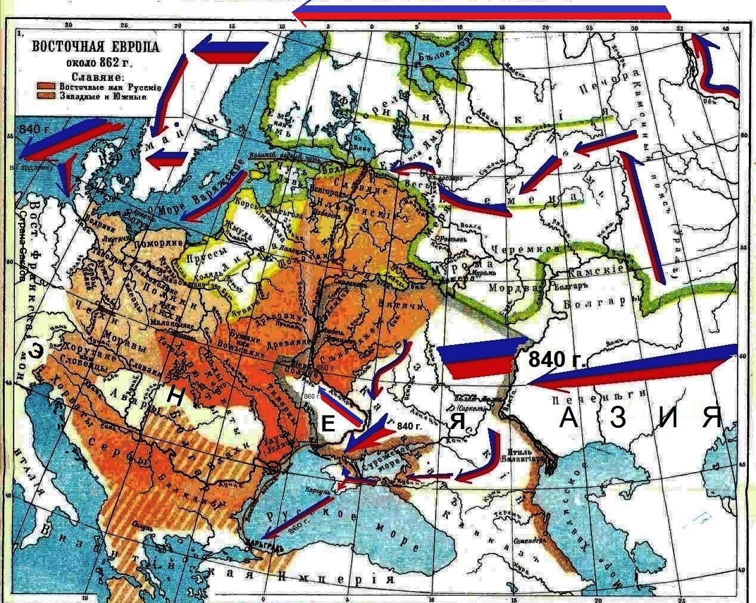

Мудрые, важные историки,
Экс-политики и раскольники!
Что там ведают былины
Про жизнь, про подвиги лихие?
– Ответьте, кто они такие:
Россомоны и динлины?

Об их деяньях тыщу лет назад,
Про Тор и величественный Асгард.
– Где их потомки обитают?
Иль спят, иль водку распивают?
Умом постигайте «Сагу об Инглинах»,
А не чертыхайтесь в дряблых паутинах.

I
Асгард расположен на Алтае,
А не где-то в позабытом крае,
Но Тор – Ферганская долина –
Алмаз в короне Исполина!
Так в Сагах написано пером,
Чего не вырубить топором.

Асгард вырос после сражений с Аттилой,
Где россомоны стали кастой строевой,
Но россы – железный народ
За полвека до рождения Христа
В великий двинулись поход,
Чтоб святую землю, вымыть дочиста.

Заруби на носу, червь злобного рода!
История – это кровь и плоть народа,
А не заклятая продавошка
Под прицелом, как хромая кошка,
Со смаком ковыляет к вражьим предкам
На съедение ракам и креветкам.

На повестке дня вопрос не праздный,
А, значит, коварный и опасный.
Ответишь так, падёшь в немилость,
Ответишь сяк и за строптивость
Со страху, даже не успеешь пикнуть «ой»,
На паперть вылетишь с протянутой рукой.

Вот так-то мутный книжный червь
На свет вылазь, зануда-стервь!
А то прихлопну меж страниц,
Аж брызги полетят с ресниц.
Засохнешь там! Ты навсегда
Во тьме под прессом, на века!

Россия не проект, а континент
Природой дан ей суверенитет.
Стоит меж трёх океанов до небес,
Чтоб зло и ложь командировать под пресс.
В ней нет ни пяди земли такой,
Где не пахнет кровью и войной.

Её устои непоколебимы,
пока есть Правда, Справедливость
На базе Веры и Добра.
Но в ней всегда боятся гильотины
разврат, предательство и лживость
И ищут тёплые места,
Где испокон не чтят Христа.

Пока там ещё не усох буквор!
Послушай борзописец, крючкотвор.
Пробил час! Отступает смутное время,
Корчится в судорогах мутное племя.
Над ним вознеслась булава и секира
Зарёй возрождения Русского мира!

Запомни червь, на весь свой век:
Россия вечный континент
Из Асгарда, Аркаима родилась
Святого воплощения ипостась,
Чтобы в порядке, бок в бок
Жили Запад и Восток.

Под чьим паспортом не скрывайся,
– Знай червяк, и вся твоя порода!
Что ты – манкурт, сколь ни старайся
Пролезть в обличье чужого плода,
Но видно, насквозь, без микроскопа
Лживую натуру злого рода.

II
Доброе утро, лучезарная страна!
Все-таки не понапрасну жизнь отдана
Слогам и нотам, их творенью,
Чтобы преображалась верою душа
И призывала к возрожденью
Сердца из тленного забвенья.

Величаво с ликом грозным на параде,
Как твердь, чтоб взирала в тиши толпа,
Ты громадою возвысилась на граде
Выше Александрийского столпа!
Чтобы противостоять чужой армаде
В наисветлейшем городе Петра.

Скажи Асура, чья же ты звезда?
Ригведа сравнивает с богом Ра,
Причем на иной стороне Земли
Закручиваешь по ночам Агни.
– Ясно, что вокруг полярной звезды
Вращаются небесные огни.

Значит, асуры в Индию пришли
С дальней, северной стороны Земли,
Где чтят Веру и Любовь страны
Россомоны – верные сыны
И несут миру крест земной,
Навек доверенный тобой,
Моей прекрасною звездой!

Верные дети Полярной звезды
Не потонули в болоте нужды,
Где издревле топили гуннов,
А потом их потомков – турков.
Те так лежат с волками в болоте
Со стаей в бархате, в позолоте.

Первым долгом, Асгард воздвигнут на пупе Земли
Для торговли ценным товаром,
Чтоб из Китая по Оби ходили корабли
Через Арктику к англичанам.
Там их нарекли викингами
или норманнами европейскими,
А в Евразии – динлинами,
то есть кыргызами енисейскими.

Те голубоглазые динлины –
– Мощные высокие блондины
Среди азиатов выделялись статью
И восьмидесятитысячной ратью!
И числом такое же ополчение
Защищало от врагов свои владенья.

Когда святая рать по степи скакала
На белых, вороных конях,
Вся Азия сотрясалась и дрожала
От грохота в своих домах
И кротко провожала взглядом
Войска под сине-красным флагом.

Их песня на непонятном языке,
Летя над степью стройными рядами,
Оглушающе звенела в голове
Своими неазиатскими ладами!
Так с Азии на запад, устремлённо,
Реяли сине-красные знамёна…

Два цвета – синий с красным, навсегда!
Дадим мы нашим детям на века!
Они прольются трепетом любви,
Как символ первозданной чистоты,
Чтоб вечно чтили прадедов, отцов,
Потомкам давших веру, мир и кров.

Два цвета – синий с красным – нам судьба,
Желанней их не будет никогда.
Корнями мы вросли в них на века
Надежда в них и Вера, навсегда!
Услышьте люди, как поют они,
Поют с надеждой, верой о любви.

Навек дыхание любви в себе храните…
В надежде, вере и любви всех обнимите…
Наш мир был создан без прикрас
В нём только я люблю всех вас
Из нот и слов пою для вас,
Чтоб помнить вас на небесах.
В надежде, вере и любви всех обнимите…
Навек дыхание любви в себе храните…

III
Сейчас порадую казака,
Сына атамана и полка
Поэмой о битвах и подвигах ратных,
Добрым словом о крепких молодцах статных,
Про парней отважных и врагов коварных,
Воинах удалых и временах былых.

От этих слов жена притихла у окна
И разом пригорюнились её глаза.
Вдруг, сбегая с родного края,
Росинка покатилась по листку
И грустно, взгляд не поднимая,
В глазах притихнув, замерла в углу.

Лишь она мила, добра,
Ждёт от Родины тепла,
Хоть радёхонько едва.

От империи франков до Урала
Простиралась пустошь, нищета,
Лишь знать и мразь грешила и гуляла
В те стародавние времена,
А по странам и по миру ползут смута и разлад,
Кругом царят грабёж, бесчинства, убийства и разврат.

Тогда в восемьсот сороковом году
Под сине-красным стягом
Россомоны вызвали непогоду
Над Тюркским каганатом.
Из Алтая к Волге мчалась рать
Святую Русь освобождать.

В то время, чтоб братьев поддержать,
Россы бросили мечи ковать
И выдвинулись кордоном
В далёкий путь пешком в обход,
Чтоб меж Волгою и Доном
На север запереть проход.

Допустим, у царя родились детки
От турчанки, монголки и еврейки.
Так эти мамки научат деток, аж в утробе,
Обманывать, враждовать и ненавидеть в злобе
И порвут на части государство
В ход, пустив интриги и коварство.

Ясно, что и простого смертного
Свои невестки свойской веры
Доведут, запросто, до нервного,
– А тут-то царские размеры!
Придётся всё вершить по-военному:
Бить язычников по-сокровенному.

Под натиском сине-красной веры,
Уйгуры, хазары и венгеры,
Как зловонные бактерии,
Тонут в гнилой империи.
От удара рухнули во тьму, как тамплиеры,
Так и поползли на юг, за Дон в свои пещеры.

Как их воякам достойно воевать
Против гвардии двухметрового роста?
Вот и драпали на кузькину мать,
Спасая шкуру, подалее от погоста.
Ту мать звали Энеей,
задолго до крестовых походов,
Уж потом назвалась Европой
для живущих в ней народов.

Наши враги, знай без кривотолков!
Эти потомки племени волка
Разбиты в щепки о гранит.
– Взгляни, а враг уже бежит!
Вылетели надменность, спесь
Остались трусость, страх и лесть.

Бегут, поджав хвосты под зад,
Чтоб грены не разбить об зад,
Надеясь, что, мол, пригодятся
И будут в ком-то размножаться.
Эх, как дам, за три креста,
Так и останешься без хвоста.

IV
Что рассказать про ванов, как вояк?
Драпая, побросали скарб, коняг,
Между Доном и Днепром
В бездну полегли гуртом,
Но хитромудрые червяки
В Европу тихо уползли.

В том каганате процветало кровосмешение,
Из-за него из поколения в поколение
Припёрло ванов от болезней,
И жизнь их стала бесполезной.
Одна надежда на колдовство
Короля Квасира волшебство.

Ваны правили колдовством.
Так экстрасенсы и шаманы
В гипноз заводят бесовством
Податливого на обманы.

Осмысли, друг! Когда в голове нет идей,
То никакому не бывать прогрессу
Ни в знаниях, ни в обществе среди людей
Нет ходу животворному процессу.
Тогда на арену является злодей,
Вдобавок, прихватив на хвост принцессу.

Колдовство ванам на войне не помогло
Всё войско меж Днепром и Доном полегло.
Славяне тогда-то народились
От россомонов и дочек ванов.
Им детишки не с Луны свалились
И не воскресли из-под болванов.

С тех пор, засело слово «кет»
В мозги ванок на тыщу лет
Бранным словом «геть» и жжёт, как плеть,
Так её братьев сажали в клеть.
Из неё гонит дуру мова,
Жить возжелала в клетке, снова.

Напомню, что дурные слова
Слизаны с чужого языка.
Чего в украинском языке полно,
Поскольку с языком матери пришло.
Она из покоренного народа,
Её ненависть не найдёт исхода.

Вчера в тебе грустил ангел,
Сегодня его нет!
Вчера так плакал ангел,
Что вселился бес.
Ответ сам спал с небес.
В сознанье пришло,
Что жизнь прекрасна,
Она всегда прекрасна,
Хоть больно будет, иль нет.

Судя по украинке и русской,
Стоило того, дабы срезать ванов,
Чтоб дети фигурой и красотой
Не походили на степных болванов,
Поскольку задаются генетикой,
А не физикой и кибернетикой.

Так вот, в тот век наперекор чужой морали
Киев на пустоши впервые основали
Не какие-то бурбоны,
А Аскольд и россомоны!
Но спустя два века, динлины воздвигли монастыри,
Чтобы сине-красной верой, народ проникся изнутри.

Соборы, церкви и их дивные размеры
Динлины – поборники сине-красной веры
Строили со знанием божественной меры,
Чтоб дух народа возвести в высшие сферы
Основами золотого сечения –
– Божественного прикосновения.

Золотое сечение, как мера,
Солдата превращает в кавалера,
Вселяет в сердце вдохновенье,
Неся с собой душе прозренье,
Надежду, страсть и откровенье.

Сначала художник остановил мгновение,
Создав на Тянь-Шане в петроглифах творение.
Сорок веков тому назад изваял диву
На будущие времена, на перспективу,
О том, что наши предки дали знания миру
И всегда во всём были первые по ранжиру,
Поскольку держали золотую середину.

С тех пор, божественное сеченье
Стало истоком доброты
И поражает воображенье,
Как свет чудесной красоты!

Дива, сошедшая из камня,
Так это русская балерина!
Она фигурой, как святыня,
Точь в точь, золотая середина!

Как сорок веков назад, так и сейчас
Великолепием восхищает глаз,
Так как гены грации, следуют из нас,
Чтоб своею красотой, радовали вас!
Так же, как сорок веков назад... Как сейчас!

V
Один оставил в Асгарде
Во и Вили в арьергарде
С мощным войском из двух дивизий,
Дабы отправляли в путь неблизкий
Оружие и воинов на подмогу,
Чтоб в Европе не страдали киски
Под поясом верности, согласно долгу.

А те воины – смекалистые ребята
Не то, что нобелевские лауреаты,
Чтоб киски в рабстве не страдали,
К замкам отмычки подобрали.
Ну не мечом же, впопыхах, ломать замок,
Который без мужа проржавел, промок.

В общем, воины бравые, молодые
Энейцам крепко афедрон надрали.
Что там рыцари и киски голубые?
Всех и вся, всю Европу потоптали
Викинги удалые – морская пехота
Перепрыгнули Ла-Манш, ещё охота!

Сначала мечом Англию покорил,
Её тогда звали Гардарикой,
Поэтому викинг стал владыкой
И Страну Саксов на юге разгромил,
И сжал Европу в ладони
От Арктики до Булони!
Так ведает "Сага об Инглинах"
О поражении Каролингов.

Вот как гены задали кузькиной маме
В начало вложили, даже под замками!
Вот так их гены побелели!
Что отразилось в плоти, в теле.
Вот потому-то на свет рождаются у них
Фотомодели среди корявых и дурных.

Напоследок Вильгельм Завоеватель,
Убив Гарольда в глаз стрелой,
Явился на престол, как основатель
Первой династии святой,
Поскольку англичанам веру дал во Христа,
Ранее не ведавших ни бога, ни креста.

Сотворив в Европе насилие, распад,
Пустились викинги по Арктике в разврат.
Там саамки в темнотищи под Луной
Хороводили меж ног у них гурьбой.
Пришлось встать в партер, чтоб заняться борьбой,
Ведь надо, хоть как-то порулить кормой.

Бог знает, как в любовь играли,
Но в поединке прогадали
И дети дюже измельчали.
А ныне шведы и на Арктике норвехи
Забыли веды и кто первые морпехи.
В общем, наплодили короедков…
и забыли земли предков.

Викинг! Теперь-то шпагой не маши
И поразмысли вот над чем в тиши.
Формула любви в качествах души:
Добра и Зла,
Холода и Тепла,
Света и Тьмы,
Бога и Сатаны.
Как в мире они соразмерены?
Поставь свои качества на весы
И взгляни на себя со стороны,
на обе стороны души.
Тогда узнаешь и поймешь, кто ты!

Немногие викинги вернулись
На земли предков и окунулись
В мир забытого языка отцов,
Где достойно чествовали сынов.
Однако ж через многие года
Накрыла их монгольская орда.

Россомонам, динлинам слава!
Орлам в Сибири места мало.
Пока весь мир орда топтала,
Асгард полвека защищала
Верная Отечеству священная рать!
Такой в иных народах нет и не бывать.

Мы шлем Асгарду поклон низкий.
От тех отменных двух дивизий
На свет пошёл народ киргизский,
Но попав под монгольский гнёт
Сейчас в Киргизии живёт.
Чтоб у детей, ноги стали покривей
Им монголы подарили дочерей.

Восемь веков живут в монгольской оболочке
От бешбармака и мант разъелись, как бочки,
Поэтому не бегают, а может наоборот,
Или свои заморочки, или виноват живот.
– Когда же распрямятся из-под оболочки?
Или силёнок нет, чтоб выбить стену бочки?

Коль мышление дал Всевышний,
То Манас не личность, а ум, мысль.
Здравые мысли и сила знаний
Вырвут народ из грёз и мечтаний.

Динлины поместили мышление
для потомков в образ святой,
Чтоб народ, даже в чужой оболочке,
оставался самим собой
И в поиске священной правды жизни
Избрал сакральный путь к заветной мысли.

У хитромудрых историков
мозги меж страниц стали плоскими,
Поэтому предназначение Манаса им не понять!
Гнилой манкурт
не думает категориями философскими,
Пространство и время
суперплоскими мозгами не объять.
А, значит, книжный червь, свой подлый смысл
Ты будешь поедать во тьме, всю жизнь.
Вот там, меж страниц в прострации
Пописывай диссертации.

Такие метаморфозы
Несут насилие, война,
Где одним народам слёзы,
Другим же она мать родна
И богатств полная мошна.
А третьим – вовсе не хрена,
Но тем, кто так и сяк, туда-сюда
В момент разверзлась пропасти бездна.

Как память наша коротка!
Забыли предков завещанье,
И за пустые обещанья
Народ продали на века
Во власть нужды и обнищанья.

За тыщу лет забыли флаг,
Отчизну, Родины очаг,
А кровный брат, теперь, мой враг,
О чём и по ночам ворчат, за деньги для отметки,
Жена, сноха, а с ними – подлые марионетки.

А были беркутами – грозой
И наводили страх в округе, круто!
С орлами, соколами шли в бой,
Держа в рядах единый строй,
Да так, что у врага дрожало нутро!

Сейчас мы встали на перепутье, и смотрит мир:
Как выберем дорогу в перекрестье?
А путь у сокола, орла и беркута один:
– Стоять в одном строю, навеки, вместе!
Как прежде, как всегда и, впредь, всем вместе!

«Сага об Инглинах» повествует, что недалеко от Асгарда на юге расположена Страна Турок, т.е. Кашгар. Тогда это Минусинск или озеро Иссык-Куль. На всей планете только один большой горный хребет ориентирован с северо-востока на юго-запад, т.е. точно так же, как описано в саге. Это Саяны, Алтай и Тянь-Шань. Асгардом может быть город Худжанд (см. Тукембаев Ч.А. Колыбель арийской расы, 2011, с. 108-109.). В середине 1-го тысячелетия при Александре Македонском Худжанд называли Александрией Эсхата, а это древнейшая крепость (гард, хата Аса) на реке Сыр-Дарья. Однако, из Худжанда Кашгар на юго-востоке, а Тюркский каганат на севере.
Святогор в др.-рус. былинах. Имир, Памир – крыша мира в Сагах.
проститутка.
утка.
Свод знаний.
Арабы пишут, что енисейские кыргызы принимали товар на границе и далее везли его сами.
Нор-маны (с англ., др.-рим.) это не добрые, т.е. злые духи, душманы. Ор – тяжелый, крутой.
Дин-лин: дин – вера; ли – большой, великий. В Дании дены, даны. Один – О! Дин – всевышний дин.
Кыр-гыз: кыр – истреблять; огыз, огуз – племена турок, а на их языке россомон – это и есть кыргыз.
Киргизские мелодии остались островком диатоники в Азии, как констатируют теория музыки и итальянские композиторы. Тогда же шахматы принесены на Русскую равнину. До 840 года христианство существовало в Асгарде.
Из-за потепления климата в 9 веке Один вынужден был увести народ из Асгарда – Великой Швеции на запад в Холодную Швецию (см. «Сагу об Инглинах»), где потомки – нынешние шведы и норвежцы, потеряв ориентацию, забыли где земля предков. Шведский флаг синего цвета, норвежский флаг – красного цвета.
Самоназвание воинской касты енисейских кыргызов.
Добытчики железа, кузнецы, согласно и персидским, и европейским, и китайским источникам. Они дали название касте россомонов. В китайской хронике Бань-Гу енисейских кыргызов на Урале, т.е. россов, в 48 до н.э. называли цзяньгунями – железным народом от слова цзяса, цзяша – железо, а ранее на Алтае в 201 до н.э. – динлинами.
В течение 840 года пали Уйгурский (Страна Турок в «Саге об Инглинах») и Хазарский каганаты. Появились новые народы, которые представляют конгломерат из разных этносов, объединённых одним языком. От дочек хазар происходят ашкенази, от дочерей огузов – уйгуры и башкиры, так как, согласно возрастам этих народов, дата их рождения приходится на 840 год. Надо сказать, что, по-тюркски, огуз – это бык, а уй – корова. Поскольку гур – святой, но со старорусского уй – брат жены-огузки, т.е. шурин, то ДНК-анализ подтверждает происхождение уйгур от святой коровы, согласно преданию, так как огуз – это бык.
Энея – дохристианская языческая Европа. Эне (тюрк.) – мать. В слове Евр-опа мама – это апа, опа.
Историческая личность, упоминаемая в «Саге об Инглинах».
Майдан, как ристалище, означает коли, бей – май, но не жир. Дан – шум, гам, но не зерно.
Во – сила, мощь, отсюда слово воин. Вили – великая жизнь, где ви – жизнь.
Его копией являются стринги, но из железа с замком. С ключом от замка муж никогда не расставался.
Так написано в «Саге об Инглинах». Но до того, из Китая в Англию на ладьях по Оби и Арктике.
По указанию папы римского. Корень слова династия дан динлинами.
Так с трудом прививали духовность, которой они пренебрегают до сих пор.
Ростом полтора метра. Видимо, с ними викинги потеряли сексуальную и пространственную ориентацию.
Каста динлинов состояла из учителей, монахов, сведущих в ведах. В слове норвежцы нор – крутой, злой, а вежа – башня, здесь сродни вехе. Орден, орус – крутые дины, руссы. ДНК-анализ констатирует, что все эти народы принадлежат единому скандинавскому роду с истоками в Асгарде. Скан-дин-ав – по крови (кан) дин, где -ов, -ев, -ав определяет флексию количества и собирательности народов.
Язык отцов, значит, по отцу от роду родной язык в отличие от языка матери, пришедший с ней от врагов.
Европа сдалась монголам в 1243 г., но государство кыргызов на Алтае воевало до 1293 г., т.е. 50 лет.
Чингисхан захватил Среднюю Азию, Афганистан и часть Ирана в 1219 г., т.е. 8 веков назад.
Бешбармак и манты – любимая еда киргизов.
Индоевр. перевод с санскрита. Со старорус. монас-тырь: монас – ум; тырь – нести; Ригведа – свод знаний.
Тюркское жене (жена) указывает на её принадлежность чуждому племени во времена завоеваний, т.е. она засланный казачок.
Так обращались к воинам, заметьте, что корнем «воин» является Во. Слово известно только славянам и киргизам, кроме южных славян, причем в идентичном на всех языках произношении. В европейских языках представлено сложносоставным словом или из двух слов, например, в англо-германских и романских языках, что указывает о внесении государственных символов извне. О заблуждениях, пронизавших историю России, как нельзя лучше, сказано Сергеем Есениным в 1916 году (последние две строки мои) Не в моего ты бога верила, Россия, родина моя! Ты, как колдунья, дали мерила, Забыв когда и где сотворена, И где прародина твоя.

